**Opis do załącznika nr 2.1**

**Poz. 1 – okno balkonowe**

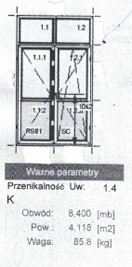



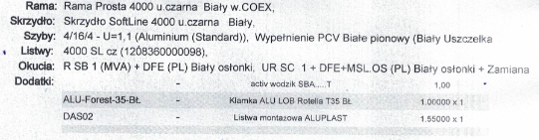

**Poz. 2 – drzwi wejściowe**



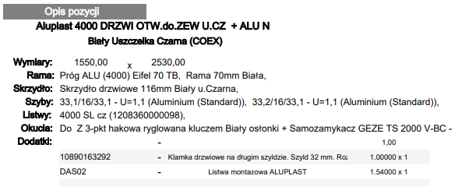



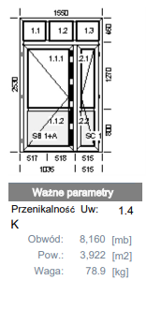

**Przed dokonaniem wyceny poz. 1-2 należy bezwzględnie dokonać pomiarów na miejscu u Zamawiającego oraz uzgodnić wszystkie niezbędne szczegóły.**